America Stephani Guido Bec

2.A

Samuel Diaz Amezquita

MANIPULACION DE DATOS

Manejo de datos con hoja de Cálculo
El manejo de datos es una de las principales utilidades de una hoja de cálculo en el estudio estadístico. En general los programas de estadística no suelen tener un sistema de entrada de datos tan versatil como el que proporciona una hoja de cálculo como Open Calc. En el caso de R y R-Commander esta situación es actualmente bastante aguda, la entrada de datos es muy poco eficaz.

Introducción de datos
De forma predeterminada los datos pueden ser introducidos en columnas de modo que al terminar de escribir cada dato se pulsa alguna de las teclas Enter, Return o Intro disponibles en el teclado. El ratón y las flechas del teclado permiten desplazarse rápidamente a través de todo el teclado para intoducir los datos en el orden en que se desee. Finalmente una de las más importantes ventajas es la posibilidad de introducir resultados con la mayor rapidez. Hagamos un ejercicio de este último uso.
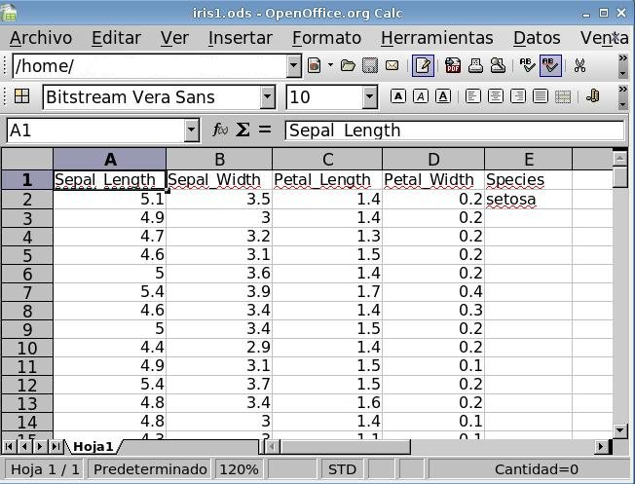
Situémonos en la celda E2:
Pulsando simultáneamente las teclas May-Ctrl-'Flecha Abajo', quedará resaltada todas las celdas hasta la celda E52.
- Sin soltar la tecla May, pero soltando la tecla Ctrl, subiremos una celda arriba para no incluir en la selección el primer dato que pertenece a la especie versicolor.
- Mediante los comandos Editar->Rellenar->Abajo completaremos el nombre de la especie para todos los primero cincuenta datos.
formulario
Un formulario es un documento, ya sea físico o digital, diseñado para que el usuario introduzca datos estructurados (nombres, apellidos, dirección, etc.) en las zonas correspondientes, para ser almacenados y procesados posteriormente. Esto ayuda a que diferentes instancias, registren datos personales de la persona que los llena para posteriormente ser acreedor al servicio solicitado, siempre y cuando, los datos sean llenados correctamente.
En informática, un formulario consta de un conjunto de Campos de datos solicitados por un determinado programa, los cuales se almacenarán para su procesamiento y posterior uso. Cada campo debe albergar un dato específico, por ejemplo, el campo "Nombre" debe rellenarse con un nombre personal; el campo "Fecha de nacimiento" debe aceptar una fecha válida, etc.
En Internet y sistemas informáticos, los formularios pueden ser llenados en línea, con validación de datos, y son muy útiles para registrar usuarios, realizar encuestas, acceder a sistemas restringidos, etc. Los formularios por Internet se llaman formularios web, y generalmente se construyen mediante etiquetas HTML, aunque también pueden emplearse otras tecnologías como Flash, Java, etc.
En matemáticas, también se conoce como formulario a un compendio de fórmulas matemáticas o algebraicas, pertenecientes a una o varias categorías, que sirve de guía o recordatorio para el momento de aplicarlas. Por ejemplo, para cálculos trigonométricos, conversiones entre cifras expresadas en diferentes unidades de medida, movimientos, fuerzas, pesos, volúmenes, potencias eléctricas, etc.
ordenar
Haga clic en un área de base de datos.
Si selecciona un área de celdas, sólo se ordenarán dichas celdas. Si sólo hace clic en una celda sin seleccionarla, se ordenará toda el área de la base de datos.
- Elija Datos - Ordenar.
El área de celdas que se ordenará se muestra en colores invertidos.
- Seleccione las opciones de ordenación que necesite.
- Pulse en Aceptar.

Subtotales
Devuelve un subtotal en una lista o base de datos. Generalmente es más fácil crear una lista con subtotales usando el comando Subtotales del grupo Esquema de la pestaña Datos de la aplicación de escritorio de Excel. Una vez creada la lista de subtotales, puede modificar la fórmula SUBTOTALES y cambiar la lista.
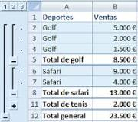
Insertar subtotales en una lista de datos de una hoja de cálculo. Puede calcular subtotales y totales generales en una lista de una columna de forma automática mediante en comando Subtotal. Importante: Subototals no son compatibles con las tablas de Excel.

es la más sencilla —pero no por ello menos poderosa— herramienta de filtrar datos de que dispone OpenOffice Calc. Para activar el filtro automático (llamado también autofiltro en otras suites ofimáticas) haremos un clic en cualquier celda del rango de datos a filtrar, y a continuación seleccionamos la opción correspondiente desde el menú Datos > Filtro > Filtro automático.
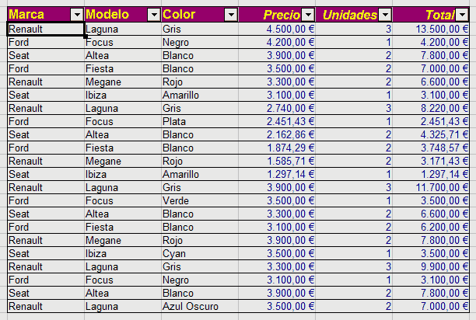
Calc reconocerá de forma inmediata todas las celdas contiguas a la seleccionada, y considerará que la primera celda de cada columna del rango considerado es la etiqueta o encabezado de columna

